IT行业薪资趋势分析

**覃春华**

**摘 要** 本文主要从疫情影响、城市地域、岗位三个方向分析了IT行业薪资变化。首先，本文介绍了疫情对IT行业的影响，得出疫情对IT行业影响不大的结论。其次，根据与国内多个城市作比对，国内IT行业的薪资持续增长的一般论。然后对比IT行业近年不同岗位间的薪资涨幅，分析得出高技术力岗位，相应的开发人员就有更好的薪资待遇。最终，本文得出结论，IT行业仍然充满活力，IT从业人员对职业和薪资持乐观态度，IT行业的明天会更好,未来生活会与IT产品产生更密切的联系。

**关键词** IT行业薪资变化；不同城市的IT行业薪资差异；IT行业热门技术与领域对薪资影响

# 引言

近十年来，程序员作为一个群体已经发展得极为庞大，但大多数人们对此的认识却并未跟上。因此从强有力的数据出发，分析整个IT行业薪资趋势，将更直观地了解到这一群体目前的生存环境。于是，本文将借鉴程序员客栈[1]发布了2021年中国程序员薪资和生活现状调查报告，Dice[2]发布《2020年IT行业薪水报告》，以及Marc[3]发布了2021 IT薪资调查等报告与文章，分析并展示IT行业近年来的薪资变化。

# 分析结果

本文主要从疫情影响、城市地域、岗位三个方面分析了IT行业薪资的变化。首先，本文介绍了疫情对IT产业的影响，去年疫情不仅对IT行业产品的开发影响不大，甚至让用户对IT产品的需求量更大了。其次，以2020年中国程序员的薪资状况和地域分布，分析出IT产业薪资水平总体成上升态势。然后，介绍了IT职业技术类划分的各自的平均薪水，得出不同工工种之间的薪资差异较大的一般论。最终，本文得出结论，IT行业仍然充满活力，IT从业人员对职业和薪资持乐观态度，IT行业的明天会更好。

# 分析方法

## 中国程序员薪资受疫情的影响

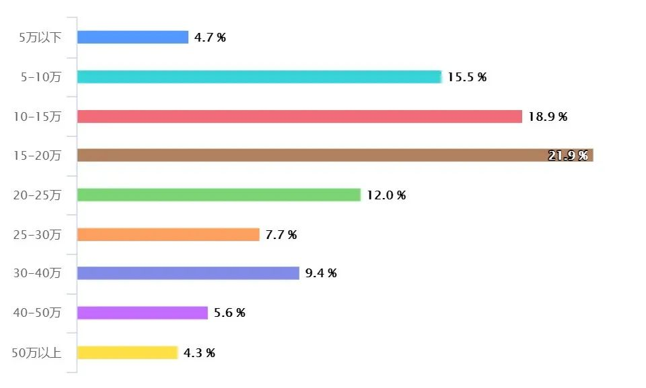

图1 中国程序员2020年收入状况

图2 中国程序员2020年受疫情影响程度

从程序员客栈的调查结果(图1、图2)我们可以看出，有 56.1% 的人并没有感受到裁员大潮，但是有 35.6% 的程序员被裁或者身边有同事被裁，仅有8.3%的程序员在这次裁员大潮中被裁。同时尽管处于疫情之下，程序员年收入保有10万以上的占大部分。因此可以看出疫情对IT行业的冲击并不大。

## 中国程序员薪资受城市地域的影响

图表

图3 中国程序员2020年地域分布情况

根据统计(图3)来看，北京拥有着中国最多的程序员，占比为24.1%。其次广东占13.7%，上海占10.8%，浙江占8.6%，四川占5.8%，江苏占5.0%，福建占4.0%。广东的程序员主要集中在广州和深圳。浙江的程序员主要集中在杭州。四川的程序员主要集中在成都。江苏的程序员主要集中在南京，苏州。福建的程序员主要集中在厦门。此外，陕西拥有2.9% 的程序员，主要集中在西安。IT从统计结果来看，IT行业从业者主要集中在较发达省份的省会城市以及直辖市内。

## 程序员薪资受岗位的影响

图片及数据源自《IT SALARY SURVEY 2021》[3]。

表 1 美国IT行业不同工作职责平均工资

|  |  |  |  |  |  |
| --- | --- | --- | --- | --- | --- |
| 专业 | 2016 | 2017 | 2019 | 2020 | Change 2016-2020 |
| 企业应用集成 | $105,737.00 | $105,530.00 | $118,954.00 | $139,913.00 | 32% |
| 安全 | $104,611.00 | $105,001.00 | $118,128.00 | $134,365.00 | 28% |
| 企业资源规划 | $104,534.00 | $114,302.00 | $121,346.00 | $130,602.00 | 15% |
| 云计算 | $110,004.00 | $108,383.00 | $128,763.00 | $127,025.00 | 25% |
| 应用开发 | $97,726.00 | $104,608.00 | $120,260.00 | $124,017.00 | 27% |
| 商务智能 | $97,869.00 | $98,031.00 | $104,869.00 | $118,828.00 | 21% |
| 通用IT | $90,217.00 | $90,859.00 | $97,787.00 | $110,491.00 | 22% |
| 数据中心管理 | $95,172.00 | $95,520.00 | $93,299.00 | $100,915.00 | 6% |
| 网络 | $86,196.00 | $90,022.00 | $86,803.00 | $97,831.00 | 13% |
| 数据库分析与开发 | $97,433.00 | $100,605.00 | $98,120.00 | $93,842.00 | -4% |
| 技术支持 | $65,399.00 | $63,128.00 | $61,272.00 | $62,630.00 | -4% |

就IT行业(表 1)的实际角色而言，在保持长期薪水稳定和增长方面，我们已经看到一些专业处于中心地位。在过去的四年中，企业应用程序集成，安全性和 ERP 角色的平均薪水实现了两位数的高增长。自2016年以来，企业应用程序集成岗位的收入增长了32％，位居收入榜首。专注于安全性的岗位紧随其后，自2016 年以来增长了28％。ERP岗位位居第三，自 2016 年以来增长了25％。其他显著的增长包括云计算（自 2016 年以来增长了 15％），商业智能/分析（增长了21％）和应用程序开发（增长了27％）。尽管与企业应用程序集成，安全性和ERP相比，这三个技能功能的薪水在2020年较低，但它们与组织的未来成功相关，在未来几个月中将持续增长。

## 中国程序员薪资受年龄的影响

图表

图4 中国程序员2020年年龄分布情况

从上图(图4)中我们可以看到，22-24岁的程序员占比为23.4%，25-29岁的程序员占比高达 39.9%，30-34 岁的程序员占比为22.7%，这三个年龄段的成员成为了程序员群体的中坚力量。其中年龄在22-24岁的程序员，大部分应该是刚刚本科毕业参加工作的同学。而35岁及以上的程序员占比仅为7.6%，也说明程序员队伍里主要是35岁以下的人。因此程序35岁即是失业也不是空穴来风，随着年龄的增加，高强度的敲代码的工作或许不再适合，程序员在35岁应该做好转变工作方向的基础，逐渐转为架构、管理或者其他岗位。

# 结论

IT行业充满活力，薪资水平仍会稳步上升。本文首先介绍了疫情对IT产业的影响，去年疫情不仅对IT行业产品的开发影响不大，甚至用户对IT产品的需求量更大了，其次以2020年中国程序员的薪资状况和地域分布，分析出IT产业薪资水平总体成上升态势。最后介绍了IT职业技术类划分的各自的平均薪水，得出不同工工种之间的薪资差异较大。总而言之，2022年，对很多行业来说都是灾难性的一年，但IT行业将继续向好的方向发展，IT从业人员也对自己的职业和薪资持乐观态度，IT 行业仍然是一个充满活力，投资良好且面向增长的行业。

# 参考文献

[1]. 程序员客栈.2021年中国程序员薪资和生活现状调查报告[EB/OL](2021),<http://www.proginn.com>

[2].  Dice. 2020年IT行业薪水报告[EB/OL].(2020), <https://www.dice.com/>

[3]. Marc Ambasna-Jones. IT Salary Survey 2021[EB/OL].(2021).<https://www.idginsiderpro.com/article/3607982/it-salary-survey-2021-compensation-holds-steady-despite-pandemic.html>